คู่มือการเข้าใช้งาน API
Kotchasaan Fleet Telematics & Driver Behavior Monitoring System

1. ภาพรวมระบบ (Overview)
ระบบนี้มี API ให้เรียกใช้งานหลายกลุ่ม แบ่งตามหน้าที่การทำงาน สรุปคร่าว ๆ ว่าแต่ละกลุ่มใช้ทำอะไรได้บ้าง ก่อนจะลงรายละเอียดวิธีขอสิทธิ์การเข้าใช้งาน API ในหัวข้อถัดไป

กลุ่ม API ที่มีในระบบ
กลุ่ม | ใช้ทำอะไร | API ที่เกี่ยวข้อง | ใครเป็นคนเรียกใช้บ่อย
Vehicles (รถ) | ดูรายชื่อรถทั้งหมด ตำแหน่งล่าสุด และประวัติการเดินทาง (trip) ของรถแต่ละคัน | - GET/api/v1/vehicles ดูรายการรถทั้งหมดพร้อมสถานะและตำแหน่ง  - GET/api/v1/vehicles/{vehicle_id}/device [Odoo/หน้าบ้าน] ดู ข้อมูล device ที่ผูกกับรถ + วันที่อัปเดตล่าสุด  - GET/api/v1/vehicles/{vehicle_id}/location [Odoo/หน้าบ้าน] ดู location ล่าสุดของรถ  - GET/api/v1/vehicles/{vehicle_id}/trips ดูประวัติ trip ของรถตาม vehicle_id พร้อม pagination และ filter | หน้า Dashboard / Odoo
Trips (ทริป) | ดูรายละเอียดทริปแต่ละเที่ยว เช่น เส้นทาง GPS เหตุการณ์ขับรถ (เบรกแรง, เร่งแรง ฯลฯ) และจัดการสถานะ sync ไป Odoo | - POST/api/v1/webhook/odoo-sync Odoo pull trip logs ที่ยังไม่ sync (batch ≤ 200 records)  - GET/api/v1/trips/unsynced ดึงทริปที่ไม่ sync  - PATCH/api/v1/trips/batch/mark-synced sync ทริปหลายทริป  - PATCH/api/v1/trips/{trip_id}/mark-synced sync ทริปเดียว  - GET/api/v1/trips/{trip_id} ดูรายละเอียดทริป + ตรวจจับตำแหน่ง + ตรวจจับพฤติกรรมการขับรถ | Odoo
Drivers (คนขับ) | ดูคะแนนพฤติกรรมการขับของพนักงาน และสรุปโบนัส/Tier รายเดือน | - GET/api/v1/drivers/{driver_id}/bonus ดูผลสรุปโบนัสคนขับรถยนต์  - GET/api/v1/drivers/{driver_id}/score ดูคะแนนรวมคนขับรถยนต์  - GET/api/v1/drivers/{driver_id}/events ตรวจจับจำนวนพฤติกรรมการขับรถยนต์  - GET/api/v1/drivers/{driver_id}/fuel-summary ดูผลสรุปการใช้น้ำมันของรถยนต์ | ฝ่าย HR / Odoo
Reports (รายงาน) | รายงานสรุปคะแนนพนักงาน ทุกคนและภาพรวมฟลีทรายวัน | - GET/api/v1/reports/driver-score ดูรายการคะแนนโดยรวมของคนขับรถทั้งหมด  - GET/api/v1/reports/fleet-summary ดูภาพรวมทริปรายวันทั้งหมด  - GET/api/v1/reports/fuel-efficiency ดูรายงานภาพรวมเชื้อเพลิงรถยนต์ทั้งหมด / เดือน  - GET/api/v1/reports/maintenance-forecast คาดการณ์ซ่อมบำรุงจากระยะทางและ จำนวนพฤติกรรมการขับรถที่สะสม | ผู้บริหาร / Fleet Manager
Config (ตั้งค่าคะแนน) | ดู/แก้ไขสูตรและน้ำหนักการ ตัดคะแนนพฤติกรรมขับรถ | - GET/api/v1/devices ดูข้อมูลบอร์ด esp32s3 ว่าเชื่อมกับรถคันไหน ทั้งหมด  - GET/api/v1/config_device ดูข้อมูลบอร์ดว่าเชื่อมกับรถคันไหน (แบบคันเดียว)  - POST/api/v1/config_device/register เชื่อมรถกับบอร์ดเข้าด้วยกัน (แบบคันเดียว)  - POST/api/v1/config_device/register/batch เชื่อมรถกับบอร์ดเข้าด้วยกัน (แบบหลายคันเชื่อมพร้อมกัน)  - PUT/api/v1/config/vehicle เชื่อมรถกับบอร์ดและกับคนขับเข้าด้วยกัน หรือแก้ข้อมูลการเชื่อมกันระหว่างบอร์ด รถ และ คนขับ ไปยังบอร์ดอื่นๆ รถคันอื่นๆ และคนขับคนอื่นๆ  - GET/api/v1/config/scoring/current ดูการตั้งค่าของกฎการให้คะแนนคนขับรถในปัจจุบัน  - POST/api/v1/config/scoring อัพเดตกฎการให้คะแนนคนขับรถทั้งหมด | Admin Odoo เท่านั้น
Fleet Live | ดูตำแหน่งรถทุกคันแบบเรียล ไทม์ (สตรีมข้อมูลต่อเนื่อง) | - GET/api/v1/fleet/live ตรวจสอบตำแหน่งรถทุกคัน ทุกๆ 5 วินาที | หน้าจอ Live Map

1.2 การยืนยันตัวตน (Authentication)
ระบบใช้การยืนยันตัวตน 2 แบบ ตามลักษณะการใช้งาน:
- API Key — ใช้เรียก endpoint ข้อมูลทั่วไป (/api/v1/...) เช่น Odoo หรืออุปกรณ์ ESP32 เรียกใช้ ไม่ต้อง login แต่ต้องใช้ API ที่ได้รับจาก Admin เท่านั้นหลังจากสมัครบัญชีใหม่
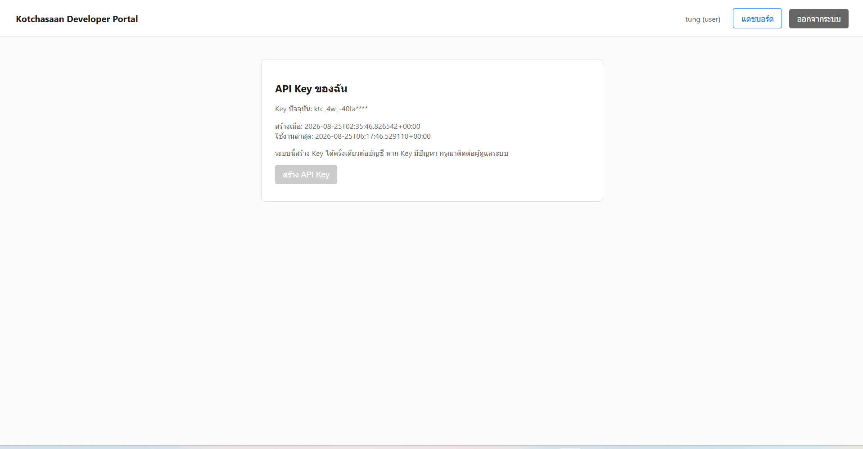

- JWT (Bearer Token) — ใช้ตอน login เข้าหน้าเว็บ Portal เพื่อจัดการเรียก API Key ของตัวเอง
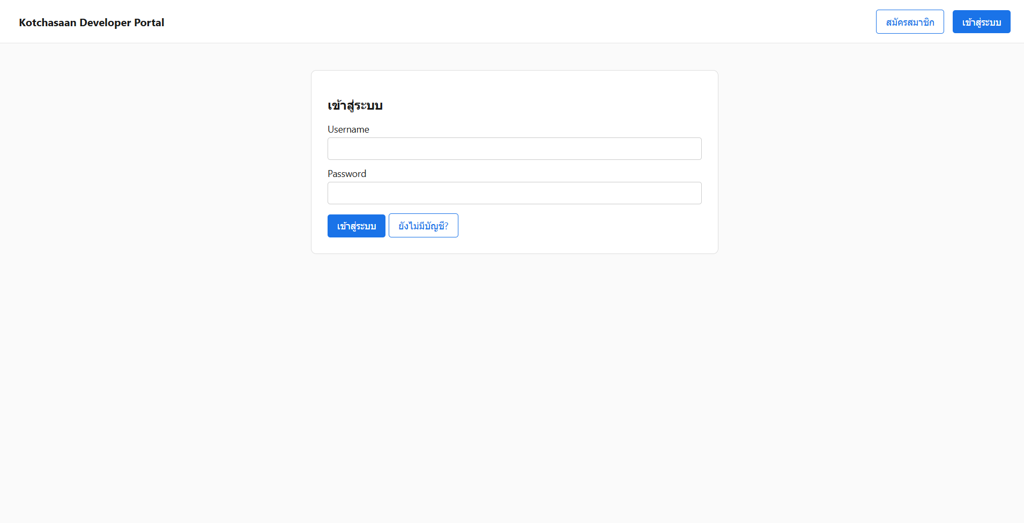

2. ขั้นตอนการเข้าใช้งานผ่านเว็บ Portal

2.1 หน้า Overview (หน้าแรก)
เข้าเว็บ Portal ผ่านลิงก์ http://<server-ipของตนเอง>:8001/portal จะเจอหน้านี้เป็นหน้าแรก มีปุ่มให้เลือก 2 ทาง: สมัครสมาชิก หรือ เข้าสู่ระบบ (ถ้ามีบัญชีอยู่แล้ว)
- ยังไม่มีบัญชี → กดปุ่ม "สมัครสมาชิก"
- มีบัญชีอยู่แล้ว → กดปุ่ม "เข้าสู่ระบบ"
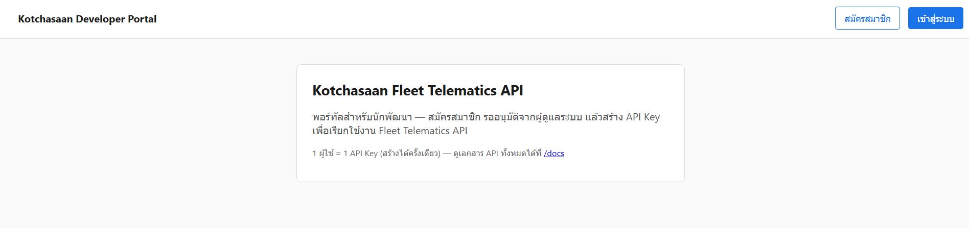

2.2 หน้า Login (เข้าสู่ระบบ)
กรอก Username และ Password ที่ใช้สมัคร แล้วกดปุ่ม "เข้าสู่ระบบ"
- ถ้าเข้าสำเร็จ ระบบจะพาไปหน้า Dashboard อัตโนมัติ — ถ้าเป็นบัญชี Admin จะไปหน้า Admin Dashboard ถ้าเป็นบัญชีทั่วไปจะไปหน้า User Dashboard
- ถ้าเข้าไม่ได้ ให้เช็คว่าพิมพ์ Username/Password ถูกหรือยัง หรือบัญชียังไม่ได้รับการอนุมัติจาก Admin

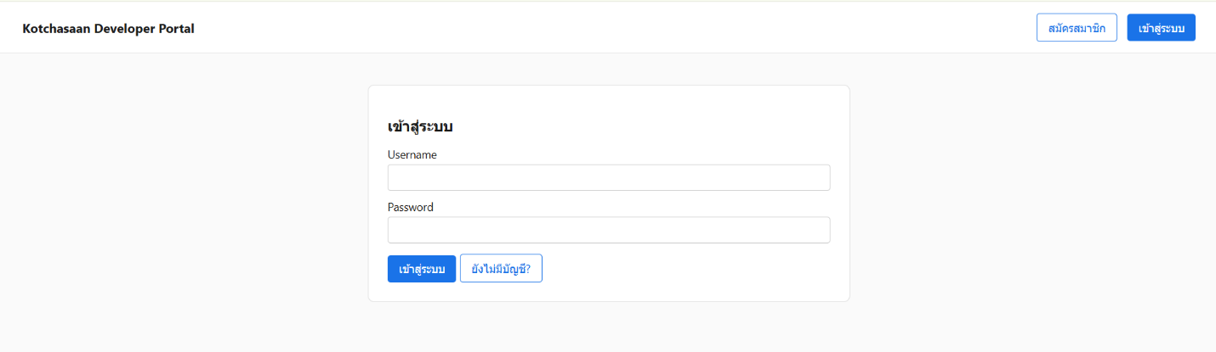

2.3 หน้า Register (สมัครสมาชิก)
กรอกข้อมูล Username, Email, ชื่อ-นามสกุล และ Password แล้วกดปุ่ม "สมัครสมาชิก"
- หลังสมัครเสร็จ บัญชีจะอยู่ในสถานะ "รออนุมัติ" ยังใช้ Login ไม่ได้ทันที
- ต้องรอให้ Admin เข้าไปกดอนุมัติในหน้า Admin Dashboard ก่อน ถึงจะ Login เข้าระบบได้
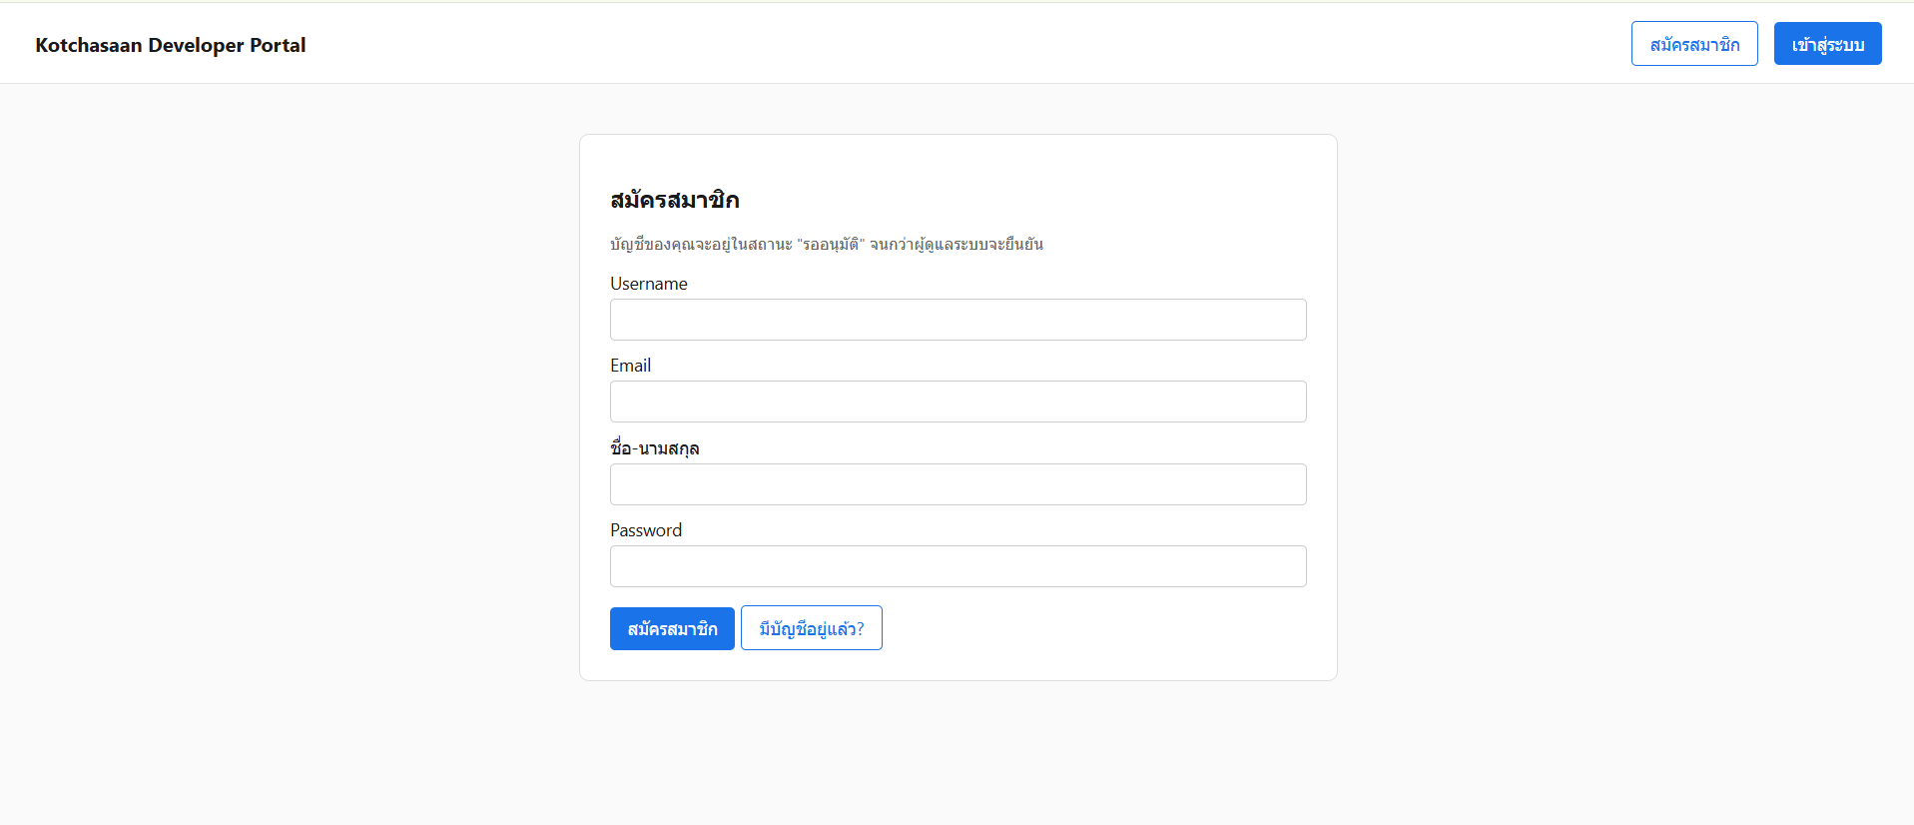

2.4 หน้า Admin Dashboard (สำหรับผู้ดูแลระบบ)
หน้านี้ใช้ได้เฉพาะบัญชีที่มี role เป็น Admin เท่านั้น แบ่งเป็น 2 ส่วนหลัก:
- รออนุมัติ (Pending) — รายชื่อคนที่เพิ่งสมัครสมาชิก กดปุ่ม "อนุมัติ" เพื่อให้เขา Login ได้
- ผู้ใช้ทั้งหมด — ดูรายชื่อ user ทุกคนในระบบ พร้อมสถานะ API Key ของแต่ละคน สามารถ "ระงับ Key" หรือ "ลบ User" ได้จากตรงนี้
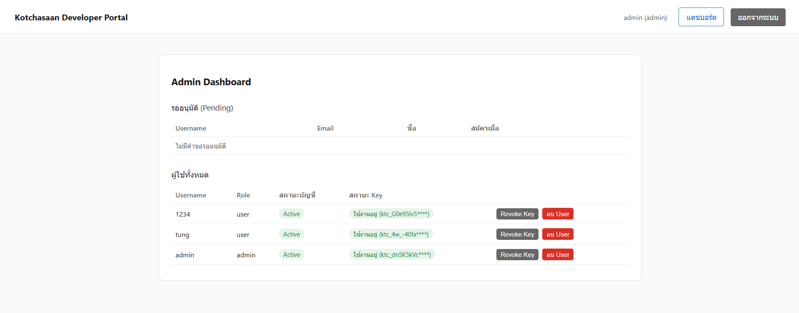

2.5 หน้า User Dashboard (สำหรับผู้ใช้ทั่วไป)
หน้านี้ใช้จัดการ API Key ของตัวเอง
- ถ้ายังไม่เคยสร้าง Key จะเห็นปุ่ม "สร้าง API Key" กดเพื่อสร้างครั้งแรก
- ระบบจะแสดงค่า Key ให้เห็น "ครั้งเดียวเท่านั้น" ต้องคัดลอกเก็บไว้ทันที ปิดหน้าไปแล้วจะดูค่าจริงอีกไม่ได้
- Key นี้ใช้แนบไปกับทุก request ผ่าน header ชื่อ APIKEY เวลาเรียก API จริง
- ถ้า Key หายหรือมีปัญหา ให้ติดต่อ Admin เพื่อขอความช่วยเหลือ (ระบบไม่ให้ user สร้าง Key ใหม่เองซ้ำ)
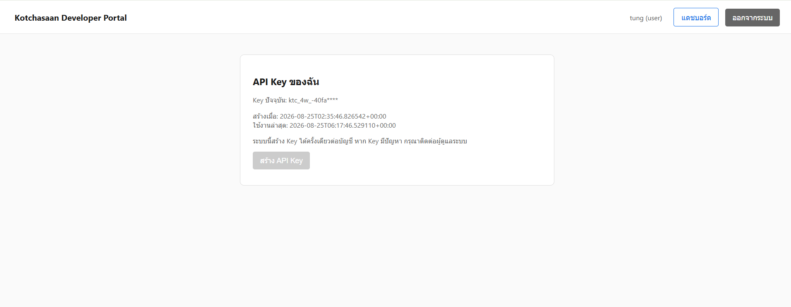

สรุปลำดับขั้นตอนทั้งหมด
- 1. เข้าเว็บ Portal → หน้า Overview
- 2. กด Register → กรอกข้อมูลสมัครสมาชิก → รอ Admin อนุมัติ
- 3. Admin เข้า Admin Dashboard → กดอนุมัติบัญชี
- 4. กลับไป Login ด้วย Username/Password ที่สมัครไว้
- 5. เข้า User Dashboard → กดสร้าง API Key → คัดลอกเก็บไว้
- 6. นำ API Key ไปใส่ใน header APIKEY เพื่อเรียกใช้ API จริงตามหัวข้อ 1

